多发性骨髓瘤合并脊髓压迫症6例临床分析
广州军区武汉总医院血液科 张新华 冉启杰 徐彪 周敏 李菁媛 宋森花 刘龙龙
徐德红，武汉 430070

摘要 目的：探讨多发性骨髓瘤（MM）椎管内浸润导致脊髓压迫症（SCCS）的临床表现、诊断及治疗方法。方法：分析我院6例MM合并SCCS患者的临床特点、MRI及CT表现、不同治疗方法及疗效，并进行相关的文献复习。结果：6例MM合并的椎管内髓外浆细胞瘤（EMP）均发生在胸椎节段。患者从感觉双下肢麻木、腰背部疼痛起，在数小时至3天内即进展至截瘫状态。经MRI或CT检查诊断为椎管内硬膜外占位性病变。6例中5例接受了治疗。2例接受手术及术后化疗者，1例肌力改善，另1例无效；单纯接受化疗的1例无效；2例接受放疗者，均恢复行走，其中1例肌力恢复至5级，另1例4级。结论：MM合并SCCS多发生在胸椎节段，病情进展快，需尽快治疗。MRI可明确病变部位，以放疗效果最佳。
关键词 多发性骨髓瘤 脊髓压迫症 髓外浆细胞瘤
A clinical analysis of 6 cases of mutiple myeloma complicated with spinal cord compression syndrome
ZHANG Xin-hua, RAN Qi-jie, XU Biao, ZHOU Min, LI Jing-yuan, SONG Sen-hua,
LIU Long-long, XU De-hong.
Wuhan General Hospital of Guangzhou Military Command, Wuhan 430070, China

Abstract Objective: To explore the clinical features, prognosis and treatment of SCCS(spinal cord compression syndrome) caused by infiltration of MM(multiple myeloma). Methods: Clinical records, MRI and CT scans, treatment and efficacy of 6 MM patients with SCCS caused by EMP (extramedullary plasmacytoma) invasion of the spinal canal were analyzed retrospectively, and pertinent literature was reviewed. Results: All the 6 patients had thoracic spinal cord involvement. It was within only a few hours to 3 days that symptoms of backache and numbness of lower limbs progressed to paraplegia for all the patients. EMP invasion was confirmed by MRI (magnetic resonance imaging), CT (computed tomography) and histopathological analysis. Five patients received thearpy. Two patients underwent surgery followed by chemotherapy consisted of bortezomib-containing regimens and other combination therapies,the lower limb muscle strength recovered from 0 degree to 3 degree for one patient ,and unimproved for another; One patient received chemotherapy alone,whose muscle strength was unimproved too; Two patients who received radiotherapy achieved complete recovery(CR) or near CR of their muscle strength. Conclusions: The thoracic spinal cord is the common site of compression by EMP. The MM patients with SCCS must be diagnosed and treated as early as possible, and radiotherapy is the best choice of treatment for a majority of the patients.
Keywords Multiple myeloma Spinal cord compression syndrome Extramedullary plasmacytoma

多发性骨髓瘤（mutiple myeloma，MM）中，部分患者在初诊时或在病程中可出现髓外浆细胞瘤（extramedullary plasmacytoma，EMP）。发生在椎管内的EMP可导致脊髓压迫症（spinal cord compression syndrome，SCCS），病情进展快，临床上属危急重症。现将在我院诊治的MM椎管内浸润致SCCS的患者共6例报道如下。
资料与方法
一般资料 6例为2011年11月至2016年3月在我院住院诊治的MM患者，其中男3例，女3例，中位年龄58.5（46～77）岁。6例均符合MM的诊断标准[1]，出现SCCS时行MRI或CT检查证实有椎管内硬膜外占位性病变，其中2例经椎管减压术后病理诊断为浆细胞瘤。
临床特点 3例在MM初诊时即有脊髓压迫症状，其中2例因截瘫原因不明分别就诊于神经外科和脊柱外科，MRI诊断为椎管内硬膜外占位性病变，椎管减压术后病理证实为浆细胞瘤，进一步行骨髓涂片、免疫固定电泳检查诊断为MM；1例因面色苍白1月、进行性双下肢无力3天行血液学检查及脊髓CT扫描确诊。另3例确诊MM后曾接受VAD方案、含硼替佐米方案、MPT方案等化疗，分别在确诊MM后25天、70个月及20个月时突然出现下肢麻木、无力，腰背痛等症状，经MRI检查而确诊。
治疗方案 初诊时即伴SCCS的3例中，2例分别在在神经外科和脊柱外科行椎管减压术，并分别于术后2周和3周在确诊MM后转血液内科行联合化疗，化疗方案首选含硼替佐米方案；1例确诊后放弃治疗。另3例在病程中出现SCCS者，2例行受累脊髓紧急放疗，放疗剂量30Gy/10f（每周放疗5次，每次照射剂量3Gy，共放疗10次）；1例脊髓受压前曾行4疗程BD（硼替佐米、地塞米松）方案化疗，出现SCCSR后改用DCEP（地塞米松、环磷酰胺、依托泊苷、顺铂）方案化疗。1例放弃治疗。
疗效及不良反应 接受手术及化疗者，在手术后及化疗2疗程后分别对神经功能（主要是肌力）分级；接受放疗者，分别在放疗后第5天及放疗结束后评估神经功能恢复情况。
结 果
MM伴SCCS临床表现及影像学特点 6例患者首先出现腰背部疼痛或双下肢麻木、刺痛，随后出现进行性加重的双下肢无力、大小便困难。从腰背痛及感觉麻木起，双下肢肌力在数小时至两三天内由能正常行走（5级）迅速下降至截瘫（0～3级）状态，双下肢浅反射减弱或丧失。受累脊髓平面以下区域皮肤出现不同程度的触、痛觉过敏；2例出现胸部束带感；3例出现尿潴留；5例便秘、腹胀。6例患者发生SCCS时临床表现及辅助检查情况见表1。
5例患者MRI均显示：椎管内硬膜外梭形或长条形占位性病变，相应节段椎管变窄，脊髓受压，例3见邻近椎体骨质破坏。1例（例6）CT平扫示：胸1～2椎管内占位性病变，邻近椎体骨质破坏吸收。6例患者占位性病变均位于胸椎段椎管内，其中，1个椎体节段脊髓受压者3例；连续的2个、3个、4个椎体节段脊髓受压者各为1例。患者MM类型、SCCS表现、化验特点见表1。
疗效及不良反应 手术联合术后化疗的2例患者，1例肌力无改善，但MRI显示椎管内占位性病变消失；另1例肌力有所改善，由0级恢复至3级，MRI示椎管内占位性病变体积缩小至原来的50%；单纯化疗的1例患者治疗后肌力无改善，MRI显示占位性病变大小无变化；接受放疗的2例患者，在放疗至第5次后，大小便功能恢复，胸部束带感消失，肌力改善。放疗结束后，1例完全恢复正常行走（肌力5级），另1例恢复至能在平地行走，但上楼梯困难（肌力4级）。MRI显示2例患者放疗后椎管内占位病变消失，脊髓压迫缓解。见附图。6例患者病变部位、治疗方案及及疗效见表2。

表1 6例MM患者发生SCCS时临床表现及化验情况
序号 | 性别 | 年龄（岁） | MM类型 | 出现SCCS的时间 | SCCS表现 | SCCS时血常规和血生化特点
1 | 女 | 56 | IgG-κ | MM初诊时 | 腰背痛，双下肢肌力0级 | 轻度贫血，高球蛋白
2 | 女 | 65 | IgG-κ | 病程中 | 大小便困难，双下肢肌力2级 | 轻度贫血，球蛋白正常
3 | 男 | 46 | IgA-λ | 病程中 | 胸部束带感，大小便困难，双下肢肌力0级 | 高球蛋白，但较初诊时下降1半
4 | 女 | 61 | κ轻链 | MM初诊时 | 腰背痛，双下肢麻木、肌力3级 | 轻度贫血，球蛋白正常
5 | 男 | 49 | IgD-κ | 病程中 | 胸部束带感、便秘，双下肢肌力3级 | 血常规、血生化正常
6 | 男 | 77 | IgA-λ | MM初诊时 | 腰痛，便秘，双下肢麻木、肌力3级 | 中度贫血、高球蛋白

表2 6例患者脊髓受压部位、临床表现、治疗方法及疗效
序号 | 脊髓受压部位 | 治疗方法 | 治疗后表现 | 治疗后MRI表现
1 | T9 | 手术、化疗（BD方案） | 腰痛缓解，肌力3级 | 压迫减轻
2 | T6 | 化疗（DCEP方案） | 大小便困难，肌力2级 | 无变化
3 | T9～T12 | 放疗 | 感觉恢复，大小便正常  肌力5级 | 压迫消失
4 | T4～T6 | 手术、化疗(BD方案) | 感觉恢复，肌力3级 | 压迫消失
5 | T7 | 放疗 | 感觉恢复，便秘好转  肌力4级 | 压迫消失
6 | T1～T2 | 放弃治疗

不良反应：手术联合化疗的2例患者，未出现术后血肿、感染等并发症。化疗后血小板有所下降，停化疗1周后恢复至正常范围；仅接受DCEP方案化疗的1例，化疗后出现2度骨髓抑制，但未出现感染和出血；接受放疗的2例，放疗期间及放疗后血象无明显变化，在肌力改善、感觉恢复后，未再出现肌力下降及感觉功能障碍表现。放疗结束后MRI复查，占位病变消失，未见局部水肿等异常。除放、化疗所致轻微的消化道反应外，5例患者均未出现其他非血液学不良反应。

讨 论
MM并发EMP并不少见，文献报道[2]，MM初诊时EMP的发生率为7%～18%，在MM的治疗过程中出现EMP者占20%。另有报道显示[3]，MM初诊时椎管内EMP的发生率仅次于发生在软组织中者，可见椎管内EMP并不罕见。椎管内EMP可导致SCCS，严重影响患者生活质量。SCCS如发生在MM的治疗过程中，临床医生容易判断为MM椎管内浸润所致；而发生在MM尚未确诊时，患者往往先就诊于相关外科，行肿块活检及肿块切除减压术。此时，如术前发现患者伴发贫血、骨痛，血生化显示球蛋白增高（如本组例1、例4）或有肾功能损害等，进一步行骨髓涂片、免疫固定电泳等检查，亦容易诊断为MM，可避免盲目手术。
本组6例椎管内EMP均发生于胸椎段，几个较大样本的研究也都显示MM椎管内浸润多见于胸椎节段[4][5][6][7]。对疑似或已出现典型SCCS表现的患者来说，行脊柱MRI检查即可明确椎管内硬膜外是否有占位性病变，以及病变的部位、大小及与周围组织的关系，还可了解椎体及附件有无病理性骨折及溶骨性破坏。扫描的范围应包括脊柱的胸、腰段，必要时行全脊髓扫描。CT对椎体及脊髓病变的敏感性较差，容易造成漏诊[8]。
已明确诊断或正在治疗中的MM患者，如突然出现双下肢麻木无力、腰背部疼痛、大小便困难等症状，应警惕是否为椎管内EMP导致脊髓压迫，尽快行MRI检查。因此类患者病情进展快，从出现腰背部疼痛、感觉异常起，数小时或数天内即可进展至截瘫。一旦确诊，应争分夺秒治疗，以缩短脊髓受压时间，尽可能恢复患者神经功能，尤其是下肢运动功能。
对MM合并SCCS的治疗，目前国内外尚无标准的方案。可选择的治疗方法有手术减压、联合化疗及放疗。手术治疗恶性血液病导致的SCCS，目前尚有争议[9]。手术可明显缓解疼痛，但对恢复下肢肌力效果逊于放、化疗。北京积水潭医院将28例MM合并SCCS患者分为椎管减压术组和非手术（放、化疗）组，发现椎管减压术未能改善患者生活质量，不建议对MM诊断明确的患者进行手术治疗[10]。法国一中心对44名MM或淋巴瘤合并SCCS患者的研究结论与之类似，认为手术仅适用于预防溶骨性损害导致椎体坍塌等少数情况[9]。因术后创口恢复需要时间，如并发伤口血肿、感染等，均影响后续放、化疗。含新药硼替佐米或来那度胺的化疗方案对该症有一定疗效，但大多数病例肌力改善不满意[4][6][7]。病程中出现的SCCS，如此前已接受过含新药的多种方案化疗的患者（如本组例2），化疗效果更差。
因骨髓瘤对放疗敏感，放疗后椎管内瘤组织可很快缩小或消失。如脊髓受压时间短，其功能可恢复正常或接近正常。国际骨髓瘤工作组（IMWG）建议，对EMP导致的SCCS应首先考虑放疗[11]。所以，对MM诊断明确的患者，放疗可作为MM导致的SCCS的优先选择。放疗的远期效果也可观，研究显示[12]，放疗可使95%的患者随访1年椎管内病变无复发或进展。本组例3和例5因及时行放疗，神经功能恢复良好。
脊髓受放射线照射后，有发生放射性脊髓炎的可能性。照射总剂量、分割次数、脊髓照射长度等因素影响放射性脊髓炎的发生率，其中照射总剂量起主要作用[13]。脊髓照射45～50 Gy，1.8～2.0 Gy/次时，发生放射性脊髓炎的可能性低于5%，随着总剂量和每次分割量的增加以及年龄的减少，其发病危险性明显增加[14]。对MM椎管内浸润的放疗，多数专家建议予2周以上、共10次、总剂量30Gy的照射，既能保证放疗效果，发生放射性脊髓炎的可能性也很低[12][14]。
总之，MM椎管内浸润导致的SCCS并不罕见，压迫多发生在胸髓。MM诊断明确的患者如突然出现下肢麻木、腰背部疼痛、大小便困难等，应尽快行MRI检查，明确是否有椎管内占位；不明原因的SCCS患者，如伴贫血、球蛋白增高或肾功能不全等，应考虑MM的可能而行相关检查确诊。该症进展快，确诊后应紧急治疗，以尽快缓解脊髓压迫，恢复神经功能。虽然目前对此症尚无标准的治疗方案，但综合文献及本组有限的病例的疗效看，放疗效果较为确切。

参 考 文 献

- 张之南，沈悌. 血液病诊断及疗效标准. 3版. 北京：科学出版社。2007：232－234.
- Bladé J, Fernández de Larrea C, Rosiñol L, et al.Soft-tissue plasmacytomas in multiple myeloma: incidence, mechanisms of extramedullary spread, and treatment approach[J].J Clin Oncol, 2011, 29(28):3805-3812.

张翼鷟，智亚芹，王亚非等. 初诊时伴发髓外病变的多发性骨髓瘤预后因素分析[J]. 中华医学杂志，2012,92(34):2415－2418.
- 钟玉萍，陈世伦，李新，等. 多发性骨髓瘤伴椎管浸润10例临床分析[J]. 中国实验血液学杂志，2010，18（2）：466－468.

Basić-kes V1, Basić-Jukić N, Kes P,et al. Neurologic sequelae of bone changes in multiple myeloma and its therapy[J]. Acta Med Croatica, 2002;56(3):103-107.

Zhang J, Zhong Y.Clinical analysis of 36 multiple myeloma patients with extramedullary plasmacytoma invasion of the spinal canal[J] . Hematol Oncol. 2015,33(2):75-79.

Flouzat-Lachaniette CH1, Allain J, Roudot-Thoraval F, et al. Treatmentof spinal epidural compression due to hematological malignancies: a single institution's retrospective experience[J].Eur Spine J, 2013,22(3):548-555.

Dimopoulos MA, Hillengass J, Usmani S,et al. Role of magnetic resonance imaging in the management of patients with multiple myeloma: a consensus statement[J]. J Clin Oncol, 2015 ;33(6):657-664.

Akram H, Allibone J.Spinal surgery for palliation in malignant spinal cord compression[J] .Clin Oncol (R Coll Radiol), 2010 ;22(9):792-800.
- 石磊，肖斌，左杏果，等. 椎管减压术对多发性骨髓瘤合并脊髓压迫症患者生活质量的影响[J]. 山东医药，2013，53（48）：43－44

Hussein MA，Vrionis FD，Allison R，et a1．International MyelomaWorking Group．The role of vertebral augmentation in multiple myeloma：International Myeloma Working Group Consensus Statement[J]．Leukemia,2008,22(8)：1479-1484．

Rades D, Veninga T, Stalpers LJ, et al. Outcome after radiotherapy alone for metastatic spinal cord compression in patients with oligometastases[J]. J Clin Oncol,2007,25(1) ,25(1):50-56.
- Lambert PM. Radiation myelopathy of thoracic spinal cord in long term survivors treatet with radical radiotherapy using conventional ractionation[J]..Cancer, 1978,41(5):1751-1760.
- Guillemin C. Actinic myelitis：diagnosis and treatment[J]. Schweiz Med Wochenschr, 1995,125(3):74-81

附图：

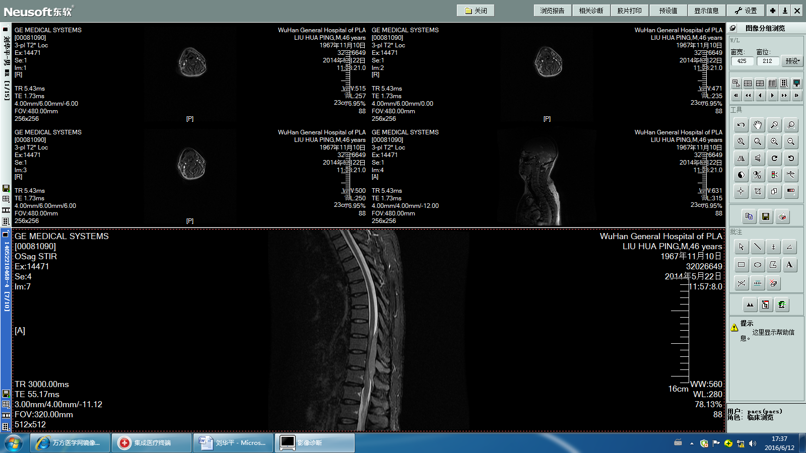

例3患者SCCS确诊时MRI：T9～T12椎管内硬膜外一梭形占位性病变，相应节段椎管变窄，脊髓受压，邻近椎体骨质破坏。
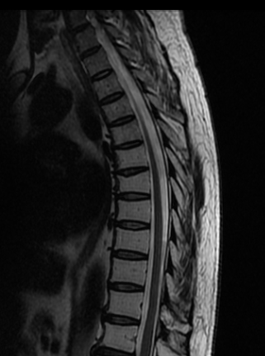
例3患者SCCS放疗后MRI：椎管内占位病变消失，脊髓受压缓解。未见局部水肿等异常。

